BÀI MỞ ĐẦU
Thời gian thực hiện: 01 tiết (Tiết 1)
I. MỤC TIÊU
1. Kiến thức
- Hiểu được tầm quan trọng của việc nắm các khái niệm cơ bản, các kĩ năng địa lí trong học tập và trong sinh hoạt.
- Hiểu được ý nghĩa và sự lí thú của việc học môn Địa lí.
- Nêu được vai trò của Địa lí trong cuộc sống.
- Yêu thích môn học, thích tìm hiểu các sự vật, hiện tượng Địa lí.
2. Năng lực
- Năng lực chung:
+ Tự chủ và tự học: Tự học và hoàn thiện các nhiệm vụ thông qua phiếu học tập
+ Giao tiếp và hợp tác: Sử dụng ngôn ngữ, kết hợp với các công cụ học tập để trình bày thông tin, thảo luận nhóm.
+ Giải quyết vấn đề sáng tạo : Phân tích được ý nghĩa và sự lí thú của việc học tập môn Địa lí
- Năng lực Địa lí
+ Nhận thức khoa học Địa lí: Trình bày được các khái niệm cơ bản, các kĩ năng địa lí trong học tập và trong sinh hoạt. Phân tích mối quan hệ giữa Địa lí và cuộc sống.
+ Tìm hiểu Địa lí: Sử dụng các công cụ của Địa lí học (tranh ảnh, video, văn bản…) để trình bày một vấn đề bất kì về Trái Đất.
3. Phẩm chất
- Chăm chỉ: Có ý thức đánh giá điểm mạnh, điểm yếu của bản thân, thuận lợi, khó khăn trong học tập để xây dựng kế hoạch học tập. Có ý chí vượt qua khó khăn để đạt kết quả tốt trong học tập.
- Nhân ái: Tôn trọng ý kiến của người khác, có ý thức học hỏi lẫn nhau.
- Trung thực : Tự giác tham gia và vận động người khác tham gia phát hiện, đấu tranh với các hành vi thiếu trung thực trong học tập.
- Trách nhiệm: Có trách nhiệm trong việc thực hiện nhiệm vụ học tập (cá nhân/nhóm)
II. THIẾT BỊ DẠY HỌC VÀ HỌC LIỆU
- Hình ảnh, video về thiên nhiên, các hiện tượng, đối tượng địa lí.
- Một số công cụ địa lí học thường sử dụng: Quả địa cầu, bản đồ, mô hình, bảng số liệu thống kê…
- Thiết bị điện tử
III. TIẾN TRÌNH DẠY HỌC
1. Hoạt động mở đầu
a. Mục tiêu
- Kết nối vào bài học
b. Cách thức tổ chức
Bước 1: Giao nhiệm vụ: Học sinh quan sát hình ảnh sau, trả lời câu hỏi – Gv chiếu tranh
Bước 2: Thực hiện nhiệm vụ
Bước 3: Trao đổi thảo luận và báo cáo kết quả
- HS tham gia trả lời bằng cách giơ tay nhanh nhất
Bước 4: Đánh giá và chốt kiến thức. Gv quan sát, nhận xét đánh giá hoạt động học của hs.
=> Từ câu trả lời của học sinh, GV kết nối vào bài học
2. Hoạt động 2: Hình thành kiến thức mới (35p)
2.1. Tìm hiểu các khái niệm cơ bản và kĩ năng của môn Địa lí
a. Mục tiêu
- Hiểu được tầm quan trọng của việc nắm các khái niệm cơ bản, các kĩ năng địa lí trong học tập và trong sinh hoạt.
b. Cách thức tổ chức
Bước 1: Giao nhiệm vụ cho học sinh
- Giáo viên chia lớp thành 6 nhóm và phân chia nhiệm vụ cho các nhóm
Nhiệm vụ 1: Nhóm 1,3,5: Tìm hiểu về các khái niệm cơ bản trong môn Địa lí
+ Dựa vào cấu trúc chương trình Địa lí lớp 6, em hãy cho biết chúng ta sẽ được tìm hiểu những khái niệm nào?
+ Việc nắm vững các KN này có ý nghĩa gì đối với em trong học tập và cuộc sống?
Nhiệm vụ 2: Nhóm 2,4,6 Tìm hiểu về những kĩ năng chủ yếu khi học Địa lí.
- Dựa vào thông tin mục 1, hình 1,2,3, các em hãy:
+ Kể tên các công cụ hỗ trợ khi học Địa lí?
+ Cho biết kĩ năng chủ yếu khi học Địa lí?
Bước 2: Thực hiện nhiệm vụ
+ Các nhóm thảo luận, thực hiện nhiệm vụ học tập được giao.
Bước 3: Trao đổi thảo luận và báo cáo kết quả
+ Gọi 1 thành viên bất kì trong nhóm trả lời câu hỏi của nhóm mình.
+ Các học sinh khác có ý kiến nhận xét, bổ sung.
+ Giáo viên hướng dẫn học sinh điều chỉnh, hoàn thiện kết quả và ghi chép kiến thức, chốt lại nội dung học tập.
Bước 4: Đánh giá và chốt kiến thức
- Giáo viên quan sát, nhận xét đánh giá quá trình thực hiện của học sinh về thái độ, tinh thần học tập, khả năng giao tiếp, trình bày và đánh giá kết quả cuối cùng của học sinh
- Chuẩn kiến thức:
1. Những khái niệm cơ bản và kĩ năng chủ yếu của môn Địa lí
- Chương trình Địa lí lớp 6 sẽ giúp các em tìm hiểu một số khái niệm địa lí cơ bản về Trái Đất, các thành phần tự nhiên của Trái Đất và mối quan hệ giữa con người với thiên nhiên.
- Các kĩ năng Địa lí chủ yếu
+ Sử dụng bản đồ, sơ đồ, hình ảnh, bảng số liệu, biểu đồ …
+ Tổ chức học tập ngoài thực địa.
+ Khai thác thông tin trên Internet.
2.2. Tìm hiểu những điều lí thú trong môn Địa lí
a. Mục tiêu
- Hiểu được ý nghĩa và sự lí thú của việc học môn Địa lí.
- Yêu thích môn học, thích tìm hiểu các sự vật, hiện tượng Địa lí.
b. Cách thức tổ chức
Bước 1: Giao nhiệm vụ
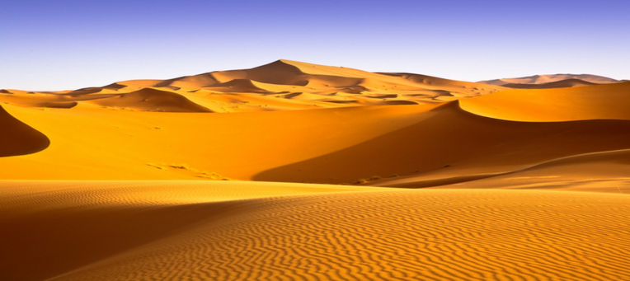 | 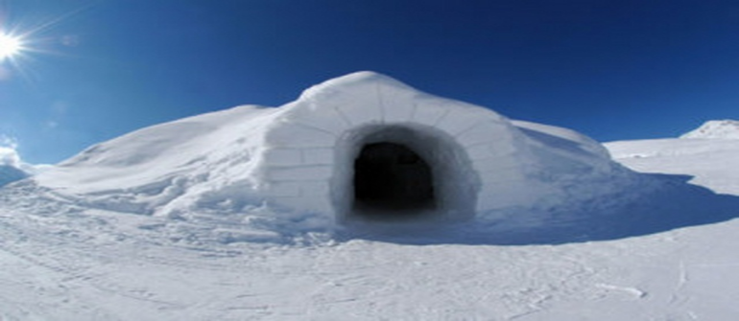
Hoang mạc Xahara rộng lớn nhất thế giới | Ngôi nhà băng của người Exkimo ở đới lạnh phương Bắc
 | 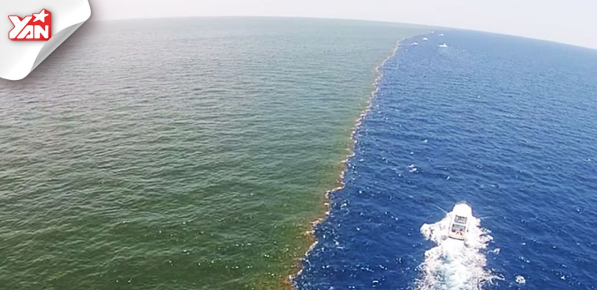
Biển Chết_Hồ nước mặn lớn nhất Trái Đất | Nơi giao nhau giữa Thái Bình Dương và Đại Tây Dương nhưng nước không thể hòa vào nhau tạo nên 2 màu sắc khác biệt

- Chia nhóm 4 người.
- Nhiệm vụ: Dựa vào thông tin SGK và hiểu biết của bản thân để hoàn thành bài tập sau:
+ Em hãy nêu những điều lí thú được thể hiện qua các hình ảnh trên?
+ Kể thêm những điều lí thú mà em biết về tự nhiên và con người trên Trái Đất?
Bước 2: HS thực hiện nhiệm vụ
- Thảo luận nhóm 3p và viết thông tin vào bảng nhóm.
Bước 3: HS báo cáo kết quả làm việc
- Gọi 1 học sinh bất kì trả lời câu hỏi nhóm.
- HS khác nhận xét, bổ sung
GV mở rộng: Những hiện tượng thiên nhiên kì lạ nhất hành tinh.
https://www.youtube.com/watch?v=jJDDEaOr4Ys
Bước 4: Đánh giá và chốt kiến thức
- Giáo viên quan sát, nhận xét đánh giá quá trình thực hiện của học sinh về thái độ, tinh thần học tập, khả năng giao tiếp, trình bày và đánh giá kết quả cuối cùng của học sinh
- Chuẩn kiến thức:
2. Môn Địa lí và những điều lí thú
- Học Địa lí thật là lí thú: Giúp các em khám phá và giải thích được nhiều hiện tượng tự nhiên, dân cư, văn hóa, kinh tế… của các vùng đất khác nhau trên thế giới và nơi mình đang sinh sống.
- Được tìm hiểu về các mối quan hệ giữa các sự vật, hiện tượng địa lí: Chuyển động của Trái Đất với hiện tượng ngày, đêm, các mùa. Mối quan hệ giữa khí áp và gió…

2.3. Địa lí và cuộc sống
a. Mục tiêu
- Nêu được vai trò của Địa lí trong cuộc sống.
b. Cách thức tổ chức
Bước 1: Giao nhiệm vụ: Dựa vào thông tin SGK và hiểu biết của mình, em hãy lấy được các ví dụ để thấy được vai trò của môn Địa lí đối với cuộc sống?
Bước 2: HS thực hiện nhiệm vụ
- Thảo luận nhóm 3p và viết thông tin vào bảng nhóm.
Bước 3: HS báo cáo kết quả làm việc
- Gọi 1 học sinh bất kì trả lời câu hỏi nhóm.
- HS khác nhận xét, bổ sung
+ Hiện tượng ngày đêm, giờ trên Trái Đất, biết được tại cùng một thời điểm nhưng các quốc gia ở các kinh độ khác nhau lại có giờ khác nhau
+ Xác định phương hướng trên thực tế, tìm đường đi trên bản đồ….
Bước 4: Đánh giá và chốt kiến thức
- Giáo viên quan sát, nhận xét đánh giá quá trình thực hiện của học sinh về thái độ, tinh thần học tập, khả năng giao tiếp, trình bày và đánh giá kết quả cuối cùng của học sinh
- Chuẩn kiến thức:

3. Địa lí và cuộc sống
- Môn Địa lí cung cấp cho các em hiểu biết về:
+ Các hiện tượng trong tự nhiên: mây, mưa, gió, …...
+ Mối quan hệ giữa con người với thiên nhiên.
- Vận dụng kiến thức, kĩ năng đã học để giải quyết các vấn đề trong cuộc sống hàng ngày
3. Hoạt đông luyện tập
a. Mục tiêu
- Củng cố các kiến thức đã học trong bài
b. Cách thức tổ chức
Bước 1: Giao nhiệm vụ cho học sinh:
- Hoạt động nhóm 4-6 học sinh
- Mỗi nhóm sẽ có 1 quả đại cầu
- Nhiệm vụ: Quan sát quả đại cầu, các em hãy trao đổi và cho biết chúng ta có thể khai thác các thông tin địa lí nào từ quả địa cầu?
Bước 2: Thực hiện nhiệm vụ
- HS dựa vào kiến thức đã học trong bài để trả lời câu hỏi.
Bước 3: Báo cáo kết quả làm việc
- Gọi 1 nhóm bất kì trình bày.
- Các nhóm còn lại nhận xét, bổ sung.
Bước 4: Gv quan sát, nhận xét đánh giá hoạt động học của hs.
Quả địa cầu-mô hình thu nhỏ của trái đất. Trên bề mặt của nó biểu hiện đầy đủ các đặc điểm của bề mặt trái đất (có địa hình đồng bằng, đồi núi, bờ biển, đại dương, ao hồ, sông suối…), với nhiều màu sắc đặc trưng cho từng dạng địa hình. Trên bề mặt quả địa cầu còn biêu hiện hệ thống kinh, vĩ tuyến… như vậy, quả địa cầu được biểu thị rất nhiều các chi tiết.
4. Hoạt đông vận dụng.
a. Mục tiêu: Vận dụng kiến thức đã học để giải quyết vấn đề trong thực tiễn.
b. Cách thức tổ chức
- Giao nhiệm vụ cho học sinh
Nhiệm vụ: Sử dụng thiết bị điện tử để sưu tầm một số câu ca dao, tục ngữ về mối quan hệ giữa thiên nhiên và con người.
- HS Thực hiện nhiệm vụ ở nhà
- Sử dụng thiết bị điện tử để tìm kiếm thông tin.
- Báo cáo kết quả làm việc vào giờ học sau.
- Gv gợi ý:
+ Tháng bảy kiến bò chỉ lo lại lụt.
+ Chuồn chuồn bay thấp thì mưa
+ Bay cao thì nắng bay vừa thì râm.

